**“Мың бала”: Ауыл оқушыларына арналған ұлттық олимпиада басталады**

[24.02.2021](https://bilimdinews.kz/?p=138282)

**Ауыл мектептері оқушылары арасында өтетін «Мың бала» ұлттық Олимпиадасына қатысуға өтінім қабылдау басталады. Тіркеу ақпан айының 24-інен басталып, наурыздың 24-іне дейін жалғасады. Олимпиада жеңімпаздары дарынды балаларға арналған мамандандырылған мектептерде және Елбасы Академиясының «Вirge oqý» онлайн-мектебінде бiлiмiн жалғастыруға мүмкіндік алады, – деп хабарлайды ұйымдастырушылардың баспасөз қызметі.**

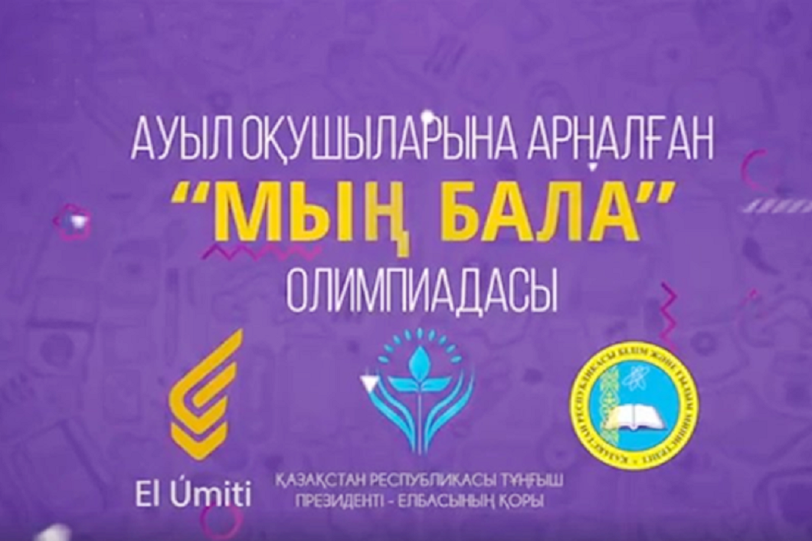

Олимпиадаға Қазақстанның ауылдық мектептерінде соңғы екі оқу жылында білім алып жатқан 5 және 6-сынып оқушылары қатысады. «Түрлі олимпиадаларды өткізу тәжірибесі ауыл балаларының аз қатысатынын көрсетеді. Статистика бойынша облыстық және республикалық олимпиадаларға ауылдық мектеп оқушыларының 13-14%-ы қатысады, бұл олардың дайындық деңгейіне және олимпиада өткізілетін орындардан алшақтығына байланысты. Осыған байланысты Нұрсұлтан Назарбаев Қоры ауыл оқушыларын ғана қамтитын «Мың бала» ұлттық олимпиадасын өткізеді», – деп хабарлады «Елбасы Академиясы» Корпоративтік Қорының басқарушы директоры Ануар Жанғозин.

**«Мың бала» олимпиадасы екі кезеңнен тұрады. Бірінші кезең логикалық және кеңістіктік ойлауды бағалауды қамтиды. Тестілеу онлайн форматта өтеді. Өңірлер бойынша ең жоғары қорытынды балл жинаған бес мың оқушы олимпиаданың екінші кезеңіне жолдама алады. Екінші кезеңде қатысушылар математикалық сауаттылық, қазақ тілінде білім алатын оқушылар қазақ тілі, орыс тілінде білім алатын оқушылар орыс тілі, ағылшын тілі және жаратылыстану пәндері бойынша академиялық білімді бағалау үшін компьютерлік тестілеуден өтеді. Екінші кезең өңірлік тестілеу орталықтары базасында ұйымдастырылады.**

Олимпиадаға тіркелуді 1000bala.elbasyacademy.kz сайтында жүргізуге болады. Олимпиада жеңімпаздары еліміздің дарынды балаларға арналған жетекші мектептерінде: «Білім-Инновация» лицейлерінде, Республикалық физика-математика мектептерінде және «Дарын» мамандандырылған мектептерінде оқуға мүмкіндік алады. Олимпиаданың бес мың финалисі Елбасы Академиясының «Вirge oqý» онлайн-мектебінде тегін оқи алады. 2020 жылы «Мың бала» олимпиадасына 295 мың оқушы қатысты. Олимпиада Қазақстан Республикасының Тұңғыш Президенті – Елбасының  Еl Úmiti – талантты жастарды анықтау және қолдау бастамасы аясында өткізіледі. Олимпиаданы Елбасы Академиясы ҚР Білім және ғылым министрлігімен бірлесіп ұйымдастырады.

**Білімді ел газетінен**